长沙理工大学主网站改版说明

第一章 项目概述
我校网站起步较早，经过多年的发展，目前网站在页面设计、栏目规划、信息发布的数量和及时性等方面在全省高校门户网站中处于领先地位，已经成为了解长沙理工大学的基本情况、新闻、办事指南、办学特色等的首选网站，在教职工、学生、考生、校友等了解学校发展情况中起着越来越重要的作用。
随着社会的发展，网站发布的信息量越来越大，学校主页在2007年和2010年时进行了两次改版，改变了原有信息布局杂乱的情况，形成了以展示学校形象和导航并重，保证了学校主要信息发布的畅通并且有效提升了学校形象。为创建特色鲜明的高水平教学研究型大学，以优化用户体验与提升视觉品质为目标，学校主页需要进一步改版。

第二章 设计总述
学校主页必须功能全面，界面分明，信息量大，风格设计与技术应用并重，在整体上体现学校的精神风貌、办学特色和实力。这样校园网主页才能做到功能与设计并重，并很好地行使作为高校的网络名片这一重要功能。在相关调查中，对校园网主页的版式设计、色彩搭配、文字内容、搜索功能、数字资源这五个方面根据被调查者的喜爱程度排序时，对于主页版式设计的喜爱程度有21％，色彩搭配的喜爱程度为12％，部分同学反映学校主页过于单调。因此，学校主页的艺术风格要在文化沉淀的权威中显示雅致大方，主题色调要在宁静高雅的品位中显示出生命活力，栏目设置上体现学校鲜明的个性与特色，栏目结构上要反映严谨的办学理念。总之，校园网主页要做到图文搭配得当、具有时代特色、合理使用图像和特技，简洁而不单调。

第三章 相关研究
从整体趋势出发，研究总结国内外著名大学的网站风格、网页设计趋势来分析此次设计的定位。选取的国外大学有哈佛大学、耶鲁大学、牛津大学、剑桥大学；国内大学有清华大学、复旦大学、上海交通大学、浙江大学、中南大学、湖南大学。
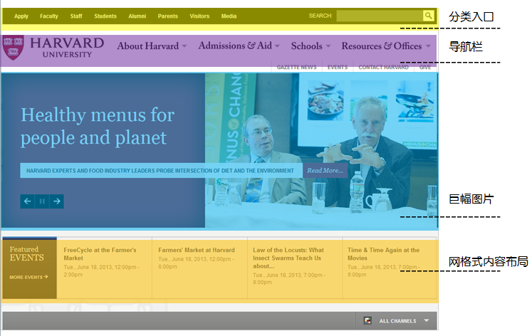 | 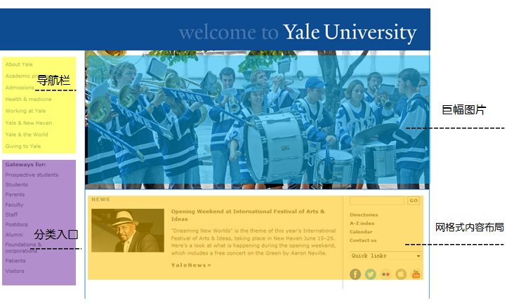
哈佛大学 | 耶鲁大学
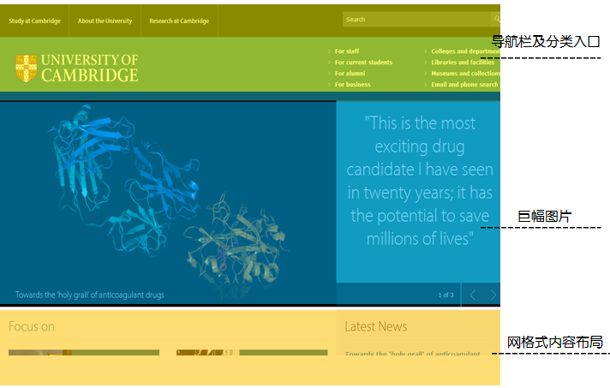 | 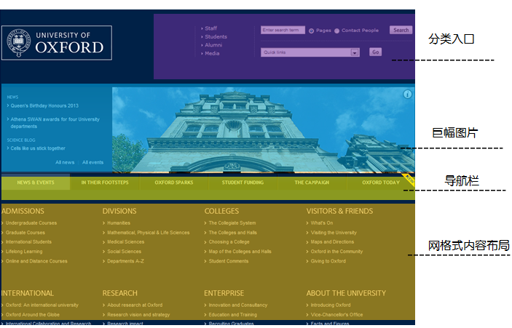
剑桥大学 | 牛津大学
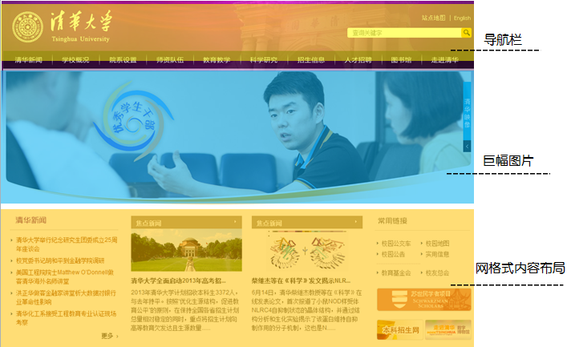 | 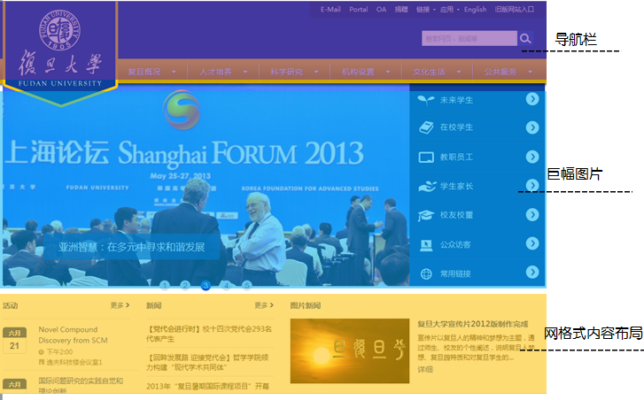
清华大学 | 复旦大学
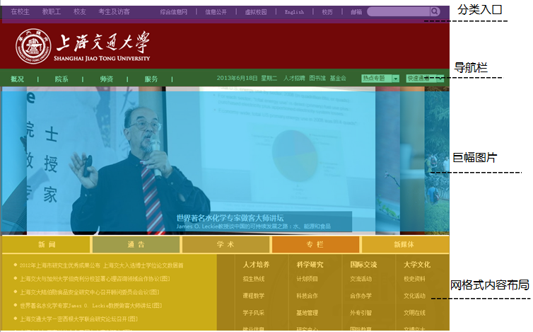 | 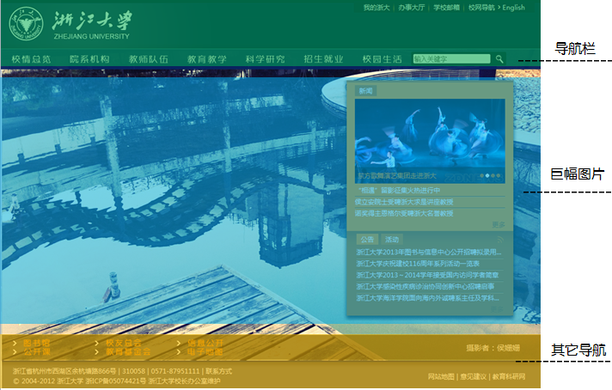
上海交通大学 | 浙江大学
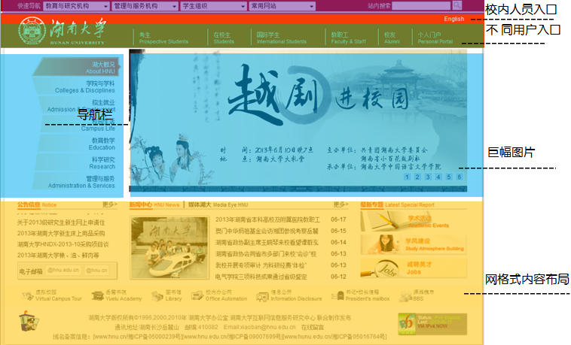 | 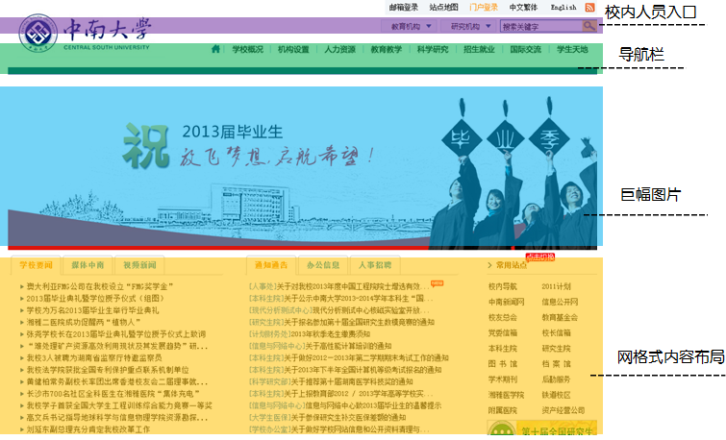
湖南大学 | 中南大学

从以上典型的国内外大学主页可以看出，这些高校内网站具有以下特点：


第四章 具体设计

引导设计
高校网站的主页是本校教职工、在校学生、考生、家长、校友、以及其它关心学校发展的人士了解高校情况最直观的平台。本校的师生都通过高校网站了解校园的发展、最新动态，以及工作安排。而校外的浏览者则希望通过网页对高校的整体情况和特色有一个基本了解，并能在这里查询到所需的信息。目前国内外有些高校根据这一特点在主页分出针对不同人群设置不同的浏览内容，比如国外名校、复旦大学、湖南大学、上海交通大学等，根据浏览人群的不同而进行内容的引导，这是比较好的引导方法。
 | 未来学生 | 在校生 | 教职工 | 校友 | 访客
关注点 | 招生信息、奖助信息 | 人才培养与管理、学习服务与支持、后勤服务、学生社区 | 教学管理、人事管理、科研管理、财务管理、后勤服务 | 学校历史、捐赠通道、  校友会 | 了解长理、共创未来、产学研结合、

功能设计
现有高校校园网大部分存在内容繁多且拥挤的问题，将所有信息不加规整地塞进校园网页中，整体看起来杂乱无章，对学校的主要工作和整体形象产生不好的影响。与其他网站相比，高校网站不需要华丽的外表，而要多增加反映高校的特色、校园的气息，主要还是多注重丰富学术及科研方面的内容。
网页的形式是第一印象，能持久吸引读者、发挥其自身作用的还是其丰富的内容。通过抽取国内50所高校网站进行分析，主页的内容一般分为以下三大模块。
（1）高校概况导航栏。这是网页中最重要的部分，也是浏览者了解高校的基础部分。所以各个学校富有特色的项目在设计的时候要以显著的方式表现出来。从全国大部分高校的网页来看，其内容主要都有：学校概况、机构设置、人才培养、科学研究、招生就业、人才引进等。
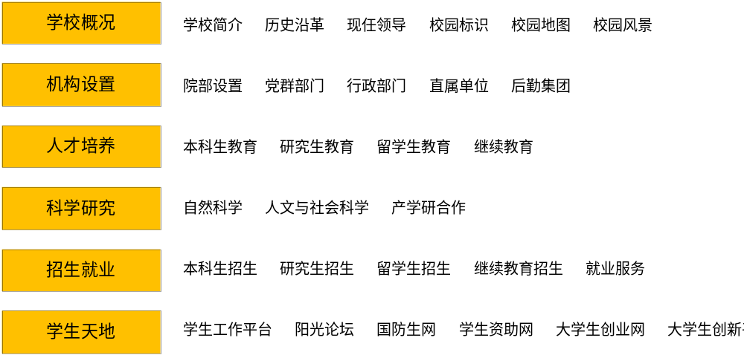
（2）高校新闻和通知。高校新闻一般包括校内重要新闻、学术新闻、媒体报导、视频新闻等。新闻和公告的设计要以滚动或者翻动的形式出现在校园网的首页，方便更新和浏览。
（3）高校信息管理和信息服务。校园网为教学管理和行政事务管理提供了很大的方便。许多高校将校内图书馆、教务系统、教学系统、电子邮件服务以及其它与教师和学生比较相关的信息等都放在校园网主页上，教职工和学生都能借助于校园网这个平台，快捷地进行信息处理和查询。

布局设计
依据我们对国内外高校网站的研究，在确定了高校网主页的内容，开始进行网页总体版式布局。通常人们阅读的视觉习惯是：从左到右，自上而下，先左上后右下。因此在整体版面布局时要遵循这个原则，将最重要的内容放在最受关注的区域，这样更易引起第一时间的注意。
根据搜集高校网站进行观察分析，大部分高校网的版式结构大概分成以下几种。
（1）“T”字型结构。“T”字型布局是指上部为横条标志，广告栏，下方左边为导航菜单，右边为内容。这种结构清晰、主次分明，简易的版面布局，使用也比较广泛。但如果细节处理不好，容易显得单调乏味。
（2）“三”字型结构。“三”字型结构，以两条色块横向分割成四块版面，对称对比布局，顾名思义，采取左右或者上下对称的布局，里面填上所要内容，一半深色，一半浅色，比如哈佛大学网站的主页，就是采取这种布局方式。优点是视觉冲击力强，缺点就是不能将两部分融合在一起。
（3）“口”字型结构。“口”字型结构的特点是：能容纳较多的信息，一般上下都有广告条，左右两边为导航和链接，中间为主要内容。这种页面的缺点就是显得画面拥挤，不太灵活。
依据我们对其它高校主页的研究以及立足于我校自身的实际情况，我们建议将布局设计如下。
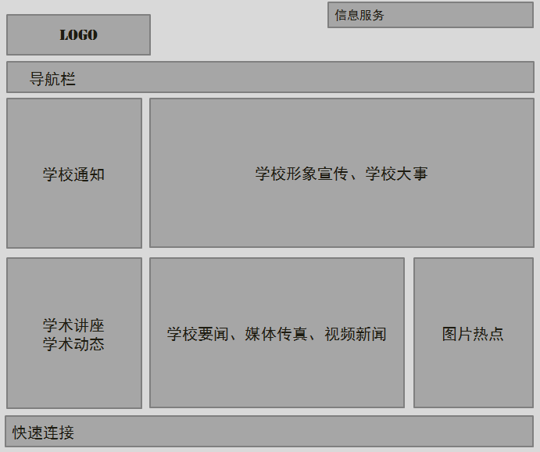
方案一
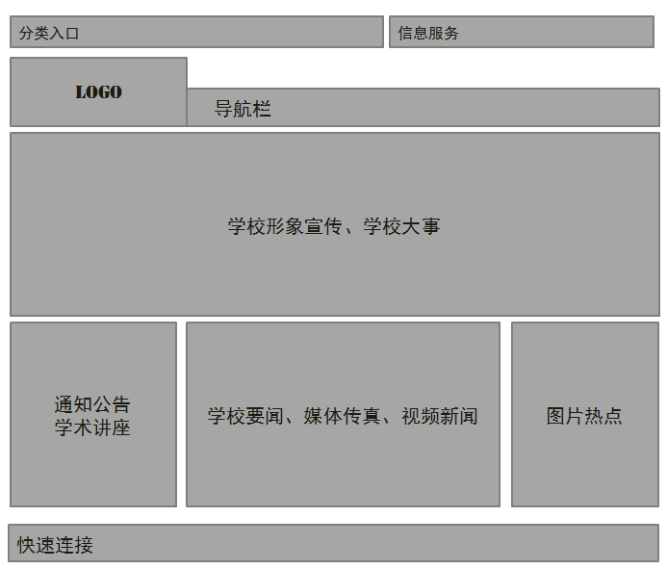
方案二

视觉及技术设计
简化页面布局，精炼界面信息和元素，在保证用户访问网站的时候能够舒适、快速地找到自己信息的同时，界面风格尽量简洁，从而传达出更人性化、轻松的视觉感受。蓝色是我校的LOGO的颜色，也是学校形象识别系统的主基色，本站将在以蓝色为主基色的基础上配以浅灰、相似色进行相关设计。
我校主网站将以用户友好性、内容跨平台的可用性、更快的页面解析速度、更好的用户体验为目标。为实现这一目标，学校主网站将依托比较先进的WEB前端技术人员实现良好的用户体验。

第五章 工作推动建议
主站改版是信息化工作模式的改进，建议由学校党政办公室、宣传部、教务处等成立相应领导小组。
在领导小组的之下成立学校主站改版专家组，小组成员由招生就业处、学工部、教务处、研究生部、图书馆、校友会、计财处、后勤集团等组成。该小组负责对学校的引导设计及其它需求进行深入研究，其中具体工作为：
由研究生部、招生就业处、学工部对未来学生的需求提出具体建议；由教务处、研究生部、学工部对、图书馆等对在校学生的学习与管理提出具体建议；由党政办、教务处、计财处、后勤集团等对教职员工的服务与管理工作提出具体建议；由党政办、校友会、计财处对学校历史、校友工作、校友捐赠等提出具体建议；信息化办、宣传部对访客及其它人员的需求提出具体建议。

在专家组之下成立项目组，具体由党政办、宣传部负责，其中具体工作为：
在专家组领导下，成立负责主页具体设计和实现的技术小组；在党政办领导下，安排相关人员进行公文、会议、通知等内容的管理与发布；在宣传部领导下，成立与校报等进行联动的新闻小组、成立与设计艺术学院合作的视觉设计小组、成立由现教中心负责的视频新闻小组、成立由科技处、社科处等负责的学术讲座及学术动态小组。

第六章 总结
学校主站是学校的名片，也能使学校更好地适应信息社会变革的需要。此项工作的推动需要学校在领导层面给予大力支持，同时也需要各部门通力合作。

邓少鸿
2013.6.20

